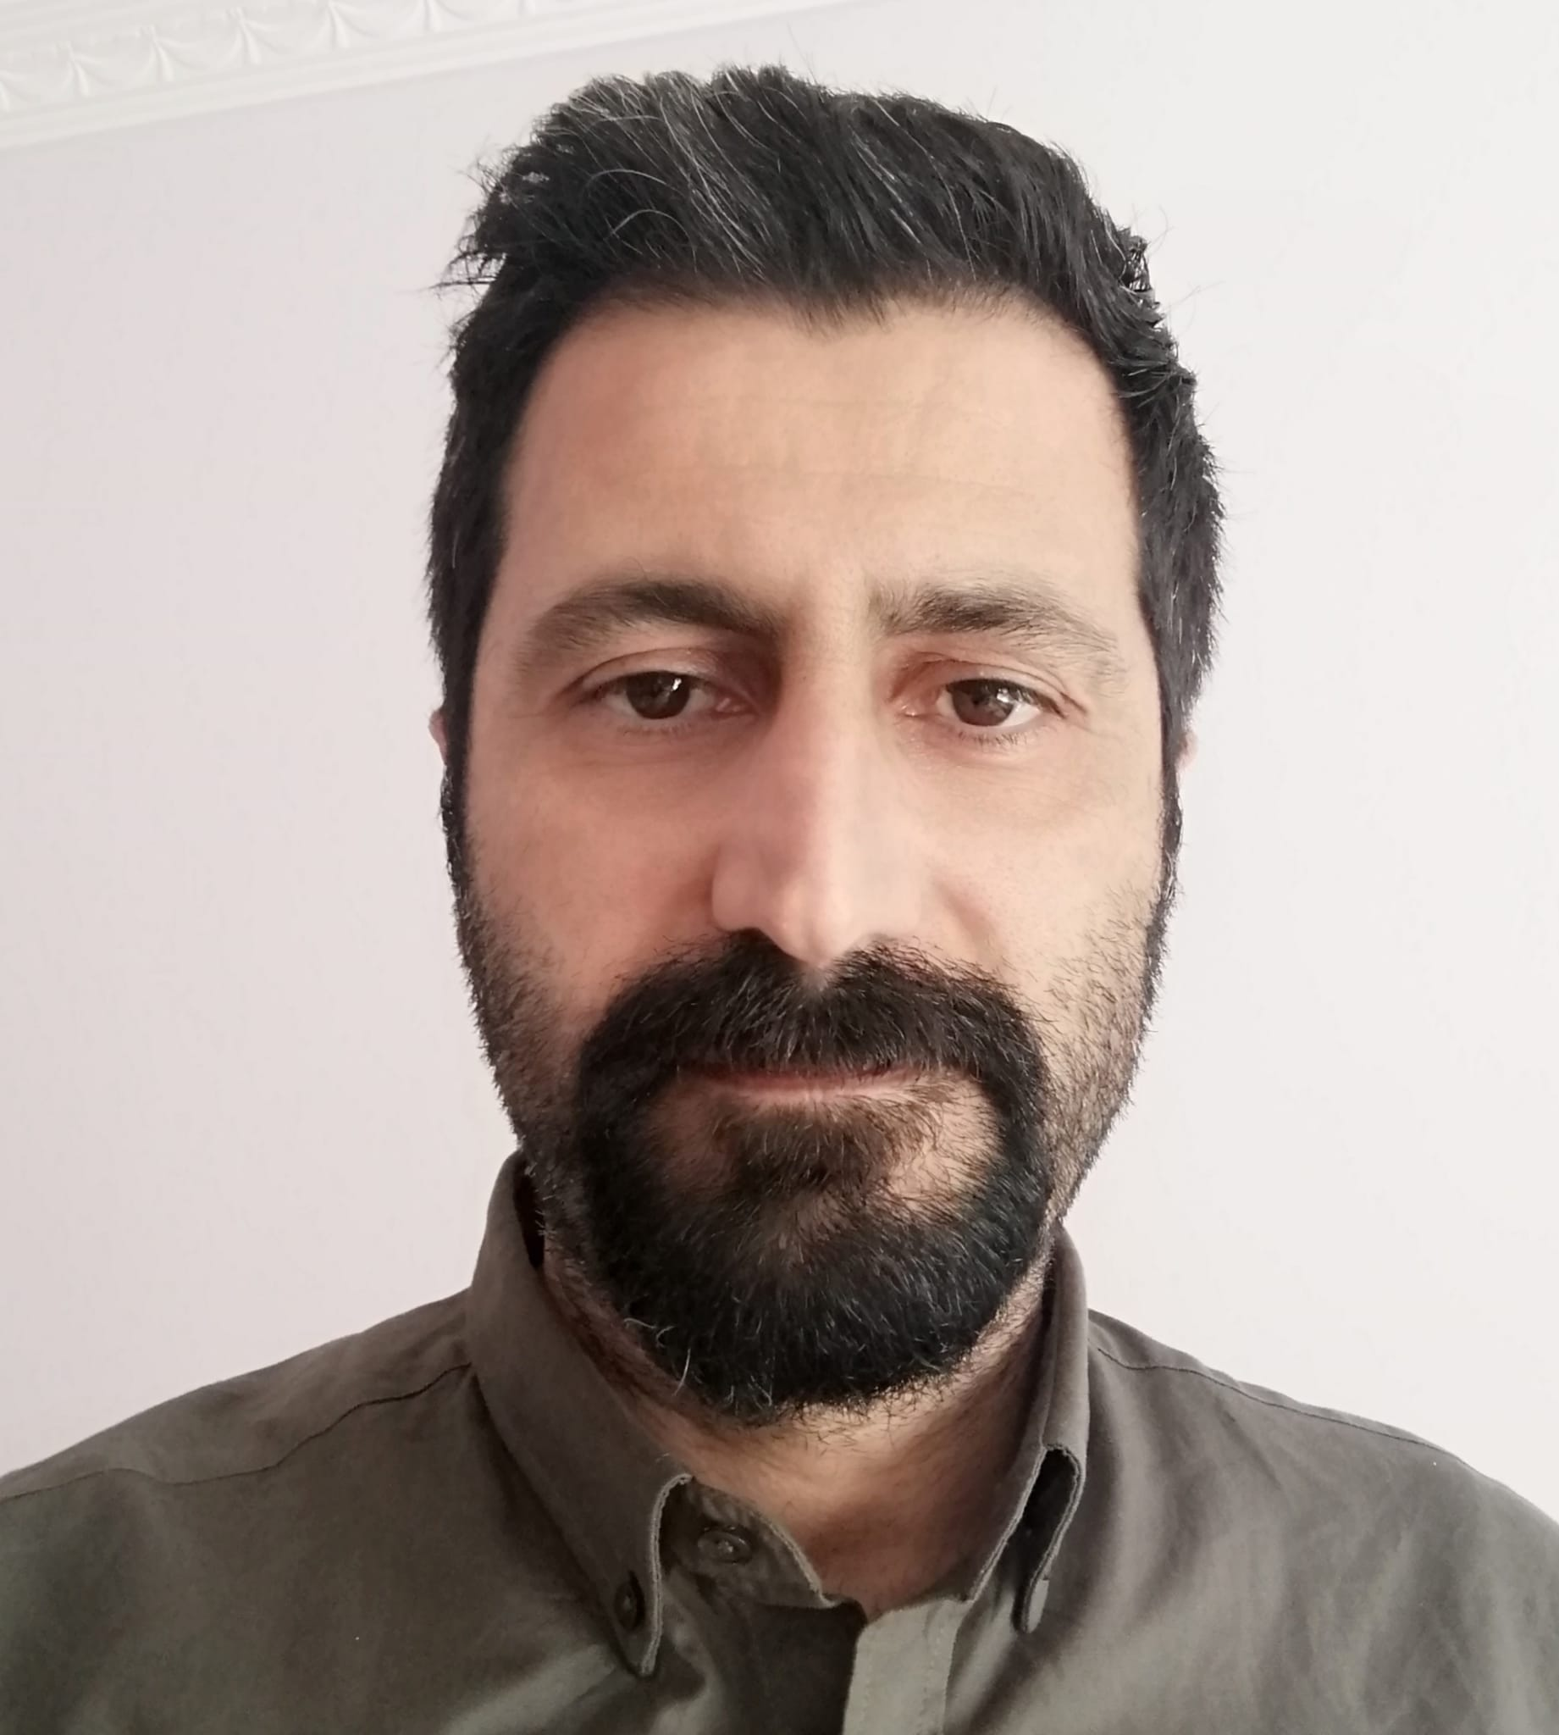
KİŞİSEL BİLGİLER | Süleyman KAÇMAZ
skacmaz@ankara.edu.tr
suleymankacmaz@gmail.com
 | Cinsiyet: Erkek Doğum Tarihi: 16.09.1978

İŞ DENEYİMİ

15/03/2021 - Halen | Misafir Öğretim Görevlisi
 | Ankara Üniversitesi, Sağlık Bilimleri Fakültesi, Sosyal Hizmet Bölümü

15/09/2018 - 15/03/2021 | Şube Müdürü (Tedviren)
Adalet Bakanlığı, Ceza ve Tevkifevleri Genel Müdürlüğü, Dış İlişkiler Daire Başkanlığı, ARGE ve Proje Bürosu, Ankara
Sorumluluklar:
- İnfaz sistemine yönelik ulusal ve uluslararası iyi uygulama örnekleriyle ilgili araştırma yaparak rapor hazırlamak,
- Genel Müdürlük birim faaliyet raporunu hazırlamak ve Bakanlık faaliyet raporuna katkı sağlamak,
- Yurt dışı çalışma ziyaret raporlarının arşivlemek,
- CEP, EUROPRIS, EPTA, ICPA, PC-CP gibi ceza infaz alanında faaliyet gösteren uluslararası kurumlarla koordinasyonu sağlamak,
- Genel Müdürlüğümüz birimlerinden ihtiyaç duyulan konularla ilgili proje önerilerini toplamak, derlemek ve hibe programları için uygun hale getirmek,
- Projeler konusunda Bakanlığımız ilgili birimleri, Avrupa Birliği Türkiye Delegasyonu, Merkezi Finans ve İhale Birimi (MFİB) ile gerekli yazışmaları yapmak,
- Proje fişleri, iş tanım belgeleri, gösterge bütçe, teknik şartnameleri hazırlamak ve ilgili kurumlara sunmak,
- Halihazırda yürütülen projeler için Genel Müdürlük icracı birimlerinin koordinasyonunu sağlamak,
- Önceki dönemlerde yürütülmüş ve faaliyetleri tamamlanmış olan projeler kapsamında elde edilen çıktıların etkin kullanımı ve sürdürülebilir olması için icracı birimlerin koordinasyonunu sağlamak,
- Genel Müdürlüğümüz ve taşra birimleri tarafından TAIEX, Erasmus+, büyükelçilik fonları ve ulusal hibe programları kapsamında hazırlanan proje önerilerinin değerlendirilmesi, ilgili birimlere görüş sorulması, onayı ve takip süreçlerini yürütmek,
- Ceza infaz kurumları ve denetimli serbestlik müdürlükleri gibi taşra birimlerinden gelen proje önerilerinin onay işlemlerini takip etmek,
- Genel Müdürlüğün merkez ve taşra birimleri tarafından yürütülmeye devam eden veya tamamlanmış proje faaliyetlerine ilişkin arşiv ve istatistik kayıtlarını tutmak,

4/08/2010 - 15/09/2018 | Sosyal Çalışmacı / ARGE ve Proje Uzmanı
Ceza ve Tevkifevleri Genel Müdürlüğü, AR-GE Merkezi Bürosu

Görevler ve sorumluluklar;
- İnfaz hizmetleri ile ilgili araştırma yapma,
- Uluslararası projeler hazırlama ve uygulama,
- Rapor hazırlama,
- İlgili ulusal ve uluslararası kuruluşlarla işbirliği,
- Suçlu davranış programlarının iyileştirilmesi,
- Eğitim materyali hazırlama,
- Ceza infaz kurumlarında görevli psikologların, sosyal çalışmacıların ve diğer personelinin eğitimi

03/08/2007- 4/11/2010 | Sosyal Çalışmacı
Sincan Çocuk ve Gençlik Kapalı Ceza İnfaz Kurumu, Ankara
Pozantı Çocuk ve Gençlik Kapalı Ceza İnfaz Kurumu, Adana

Görevler ve sorumluluklar;
- Hükümlü-tutuklularla yapılan standart görüşmeler,
- Hükümlü ve tutukluların iyileştirilmesi ve tahliye sonrasına hazırlık kapsamında bireysel ve grup müdahale çalışmaları,
- Hükümlü-tutuklulara yönelik takip işlemleri,
- Hükümlü tutuklulara yönelik kayıtların tutulması,
- Sosyal inceleme raporu ve dönem raporlarının hazırlanması,
- Eğitim, idare gözlem ve disiplin kurulları ile ilgili görevler,
- STK ve ilgili diğer kuruluşlarla işbirliği çalışmaları,

STAJ DENEYİMİ

Mart – Ağustos 2006 | Stajyer Sosyal Çalışmacı
 | Almanya Nürnberg’te genç göçmenler için hizmet veren “Arbeiterwohlfahrt-Jugendmigrationsdienst” kurumunda saha çalışanı ve kurumsal danışmanlık hizmetlerine dayalı staj deneyimi.

Ekim 2005 – Ocak 2006 | Stajyer Sosyal Çalışmacı
 | Sığınmacılar ve Göçmenlerle Dayanışma Derneği, Ankara

PROJE DENEYİMİ

2007-2019 | AB Katılım Öncesi Mali Yardım Aracı (IPA) ve MATRA Projeleri
2007 yılından bu yana ulusal ve uluslararası projeler konusunda oldukça deneyim kazandım. Toplamda 50 milyon Euronun üzerinde bütçesi olan 15’in üzerinde projeyi başlangıcından tamamlanmasına kadar yürütme deneyimine sahibim.
Projeler;
- Yargının Modernizasyonu ve Cezaevi Reformu Projesi (2004-2007)
- Denetimli Serbestlik Hizmetlerinin Geliştirilmesi Eşleştirme Projesi (2005-2007)
- DS Hizmetlerinde Çocuklar ve Mağdurlarla İlgili Çalışmaların Geliştirilmesi Projesi (2009-2010)
- Önce Çocuklar-Çocuk Koruma Mekanizmalarının İl Düzeyinde Modellenmesi Projesi (2008-2010)
- Model Cezaevi Projesi (2009-2012)
- Eğitim ve Çalışma Projesi – Matra (2009-2011)
- Zarar Azaltımı Projesi – Matra (2010-2012)
- Model Cezaevleri Tedarik Projesi (2011-2013)
- Çocuklar İçin Adalet Projesi (2012-2014)
- İnfaz Hizmetleri Eşleştirme Projesi (2013-2015)
- DEPAR Projesi (2015-2017)
- Uzaktan Eğitim Projesi (2016-2017)
- YARDM Projesi (2013-2015)
- Elektronik İzleme Eşleştirme Projesi (2015-2017)
- DENGE Projesi (2015-2018)
- CARE Projesi (2019-Halen)

2014 – 2019 | AB Erasmus+ Projeleri
Erasmus+ Programı Kapsamında çeşitli ülkelerden muadil kurum, kuruluşlar ve üniversitelerle ortaklaşa yürütülen projeler;

- Bağımlılıkla Mücadelede Aile Eğitimi Projesi (2015-2018)
- R2PRIS - Cezaevlerinde Radikalleşmenin Önlenmesi Projesi (2015-2018)
- Ceza İnfaz Kurumu Çalışanlarının Mesleki ve Sosyal Yetkinliklerinin Geliştirilmesi Projesi (2014-2017)
- ECOPRIS - Cezaevleri için Ekonomik Etkinlikler Eğitimi Projesi (2014-2017)
- IDECOM - Daha İyi Personel Eğitimi İçin Yenilik, Gelişim ve İletişim Projesi (2014-2017)

EĞİTİM

2012-Halen | İnsan Hakları Tezli Yüksek Lisans Programı
 | Ankara Üniversitesi

Mart- Ağustos 2006 | Georg-Simon-Ohm Fachhochschule Nürnberg - Almanya
 | Üniversite lisans eğitimimi Erasmus Programı kapsamında değişim öğrencisi olarak Almanya Nürnberg’te bulunan Georg-Simon-Ohm Fachhochschule tamamladım.

2001-2006 | İktisadi ve İdari Bilimler Fakültesi Sosyal Hizmet Bölümü
 | Hacettepe Üniversitesi, Ankara

EĞİTİM & SERTİFİKA VE ULUSLARARASI DENEYİM

2004-2019 | Eğitimler ve Sertifikalar
2008 yılından bu yana birçok uygulayıcı eğitici eğitimi aldım. Ceza infaz kurumu çalışanları ve adliyelerde görevli personele yönelik iletişim, öfke kontrolü, stres yönetimi, proje döngüsü yönetimi ve zor davranışlar ile başetme gibi çeşitli konularda eğitimler verdim. Son 2 yıldır davetli olarak, Ankara Üniversitesi Sosyal Hizmet Bölümü öğrencilerine adli sosyal hizmet ve proje döngüsü yönetimi konularında ders verme deneyimim var.

Katıldığım kurs, seminer, eğitim ve çalıştaylar;
- 24-26 Mayıs 2021, Dr. Nevin Dölek ile Kriz, Yas ve Travma Danışmanlığı Eğitimi
- 17-18 Mayıs 2021, Prof. Kültegin Ögel ile Farkındalık Terapisi Bileşenlerinin Psikoterapiye Entegrasyonu Eğitimi
- 17-18 Nisan 2021, Dr. Nevin Dölek ile Kısa Süreli Çözüm Odaklı Terapi Eğitimi
- 8-9 Şubat 2021 Prof. Dr Kültegin Ögel ve Ekibi ile Kumar Bağımlılığına Yaklaşım Eğitimi
- 14 Aralık 2020, “Prof. Dr Kültegin Ögel ile İnternet Bağımlılığına Yaklaşım Eğitimi
- 16-19 Kasım 2020, Prof. Dr. Kültegin Ögel ve Ekibi ile birlikte Bağımlılığa Yaklaşım Eğitimi
- 14-18 Ekim 2020, “Aile ve Evlilik Terapisi 2. Düzey Eğitimi” (Online)
- 1 - 5 Mayıs 2019, “Aile ve Evlilik Terapisi 1. Düzey Eğitimi” (Adana)
- 2-4 Nisan 2019, “İhale Dokümanı Hazırlama Eğitim Programı” (Ankara)
- 7-8 Mart 2019, “Motivasyonel Görüşme Teknikleri Eğitimi” (Ankara)
- Mart 2018, “Pozitif Psikoterapi Teknikleri: Temel Eğitimi” (Ankara)
- Şubat / 2017, “Suç Motivasyonuna Dayalı Mahkum Davranış Programları için Eğiticilerin Eğitimi” (Antalya)
- Ağustos-Eylül / 2016, “Milli Eğitim Bakanlığı Aile Eğitim Programı” (0-18 Yaş Arası), (Ankara)
- Nisan / 2015, “Proje Yönetimi ve Proje Döngüsü Yönetimi Eğitimi”, Katılım Sertifikası (Ankara)
- Kasım / 2014, “Madde Bağımlılığı ve Akıl Sağlığı Sorunlarına Yönelik Bireyselleştirilmiş Müdahale Programları için Eğiticilerin Eğitimi” (Antalya)
- Şubat / 2014, “İnsan Kaynakları Liderliği: Etkili İnsan Kaynakları Yönetimi Eğitimi” (Afyon)
- Kasım / 2011, “Mahkum Davranış Programları için Eğiticilerin Eğitimi” (Antalya)
- 20 Eylül–01 Ekim 2010 “Aday Psikolog ve Sosyal Çalışmacı Eğitim Kitapçığı Hazırlama Çalışması” (İstanbul)
- 07–20 Ekim 2010 “Aday İnfaz ve Koruma Memurları Hazırlayıcı Eğitimi Eğiticiliği” (Kahramanmaraş)
- 01–02 Aralık 2010 “Cezaevlerinde Çocuk Müdahale Programları Çalıştayı” (Antalya)
- 01–10 Mayıs 2010, "Ardıç Psikososyal Destek Programları Eğitici Eğitimi" (Afyon)
- 23–26 Şubat 2010 "Sokakta Yaşayan/Çalıştırılan Çocuklara Yönelik Geliştirilen Yeni Hizmet Modeli İl Eylem Planı Değerlendirme Çalıştayı" (Adana)
- 13–15 Şubat 2010 "Etkin Hükümlü Yönetimi Projesi Eğitimi" (Ankara)
- 11–20 Ocak 2010 "Ardıç Psikososyal Destek Programları Yönetici ve Personel Eğitimi" (Ankara)
- 26–27 Ekim 2009 “Zarar Azaltımı Eğitimi” (Ankara)
- 19–23 Ekim 2009 "Ulusal Eğiticilerin Yeni Mevzuat ve Avrupa Cezaevi Kuralları Üzerine Aşamalı Eğitimi" (Antalya)
- 16–20 Haziran 2008 “Ardıç Psikososyal Destek Programları Eğitimi” (İstanbul)
- 26–30 Mayıs 2008 tarihleri arası “Salıverilme Öncesi Mahkum Davranışları Programı Eğitimi” (Ankara)
- 05–23 Mayıs 2008 “İntihar ve Kendine Zarar Vermeyi Önlemede Personelde Farkındalık Yaratma Programı Materyal Geliştirme Çalışması” (Ankara)
- 28 Nisan – 02 Mayıs 2008 “Ardıç Psikososyal Destek Programları Eğitimi” (Ankara)
- 26 Kasım – 06 Aralık 2007 “Alkol ve Madde Bağımlılığı Programı Eğitimi” (Ankara)
- 14–18 Mayıs 2007 "Kendine Zarar Verme ve İntihar Konusunda Farkındalık Yaratma Programı Eğitimi" (İstanbul)
- 30 Nisan – 04 Mayıs 2007 "Hizmet İçi Eğitim Semineri" (Ankara)
- 16–27 Nisan 2007 "Öfke Kontrolü Eğitimi" (Kahramanmaraş)
- Mart-Ağustos 2006, “Georg-Simon-Ohm Fachochschule Nürnberg Onaylı Eğitim Sertifikası”
- “Bildungszentrum Stadt Nürnberg English Crash Refresher Course Sertifikası“ Nürnberg
- Mart-Ağustos 2006, Arbeiterwohlfahrt-Jugendmigrationsdienst “Staj Uygulamaları Başarı Sertifikası“
- 2005, Elmadağ Çocuk Tutukevi Eğitsel Sanatsal, Sosyal, Sportif Etkinlikler Projesi Katılım Belgesi” (Ankara)
- 2004, “Elmadağ Çocuk Cezaevi Hep Birlikte Projesi Katılım Belgesi” (Ankara)
- 2004, “Ankara Üniversitesi Sürekli Eğitim Merkezi, Gözetim Görevlisi Eğitim Sertifikası” (Ankara)

2004-2019 | Uluslararası Deneyimler
- Dünya Aile Zirvesine katılım, 13-15 Mayıs 2019, Lizbon, Portekiz
- Matra Hukukun Üstünlüğü Eğitim Programı Mezun Günlerine katılım, 16 - 17 Nisan 2019, Tiran, Arnavutluk
- Türkiye-Avrupa Birliği Radikalleşme Farkındalık Ağı 2. Çalıştayına katılım, 11 Aralık 2018, Ankara / Türkiye
- MATRA Hapis ve Alternatif Yaptırımlara İlişkin Hukukun Üstünlüğü Eğitimi Programına katılım, 4-11 Ekim 2018, Lahey / Hollanda
- “Farklı Görüşler ve Yeni Hikayeler - Almanya ve Türkiye Gençleri Arasında Bir Köprü Düşünmek Konferansı'na katılım, 25-28 Haziran 2018, Berlin / Almanya
- R2PRIS Projesi Uluslararası Proje Yönetim Toplantısı ve Eğitim Programına katılım, 16-20 Nisan 2018, Brüksel / Belçika
- Cezaevlerinde Eğiticilerin Eğitimi Programına katılım, Mayıs / 2016, Augsburg / Almanya,
- Ecopris Projesi Uluslararası Proje Yönetim Toplantısına katılım, Kasım / 2015, Temeşvar, Romanya,
- Cezaevlerinde Ruh Sağlığı konulu çalışma ziyaretine katılım Haziran / 2014, Stockholm, İsveç,
- Suçlu Davranışı Programı hakkında çalışma ziyaretine katılım, Mart / 2011, İspanya,
- Cezaevi Personeli için Uzaktan Eğitim Sistemi konulu çalışma ziyaretine katılım, Mayıs / 2013, İngiltere,
- Evangelishe Fachochschule Freiburg ve Hacettepe Üniversitesi arasında yürütülen “Öğrenme ve Karşılıklı Ortaklık Projesi uluslararası faaliyetine katılım. Haziran / 2005, Freiburg, Almanya

Yayınlar ve Sunumlar | Katkı Sağladığım Yayınlar
- Türkiye Ceza İnfaz Kurumu Personeli için SWOT Analizi” Ekim-2017, Tokat
- “Nitelik Kataloğu: İnfaz ve Koruma Memurlarının Temel Yeterlikleri”, Nisan-2017, Tokat
- İnfaz ve Koruma Memurlarının Mesleki ve Sosyal Gelişimine Yönelik İhtiyaç Analizi, Ekim-2016, Tokat
- “Ruh Sağlığı Sorunlarına Yönelik Müdahale Programları El Kitabı”, 2014, Ankara
- “Ceza İnfaz Kurumlarında Çocuk Müdahale Programlarına İlişkin TAIEX Çalıştayı Sunumu”, 2010, Antalya
- “Lise Öğrencilerinin Anti-Sosyal Davranışları ve Suç Kavramsallaştırmaları” konulu araştırma raporu, 2005, Ankara

ÜYELİKLER

Mart 2019-Halen | Sosyal Hizmet Uzmanları Derneği - Genel Sekreter
 | Ankara

2007-2009 | Pozantı Adalet ve Gençlik Spor Kulübü Derneği - Kurucu Üyelik
 | Adana

2004-2005 | Dostlar Dayanışma Derneği – Yönetim Kurulu Üyeliği
 | Ankara

KİŞİSEL BECERİLER

Ana Dil | Türkçe
Yabancı Diller | ANLAMA |  | KONUŞMA |  | YAZMA
 | Dinleme | Okuma | Karşılıklı Konuşma | Sözlü Anlatım
İngilizce | İyi | İyi | İyi | İyi | İyi
Almanca | Başlangıç | Başlangıç | Başlangıç | Başlangıç | Başlangıç

Dijital Beceriler | KİŞİSEL DEĞERLENDİRME
 | Bilgi İşlem | İletişim | İçerik oluşturma | Güvenlik | Problem Çözme
 | Çok İyi | İyi | Çok İyi | İyi | Çok İyi

